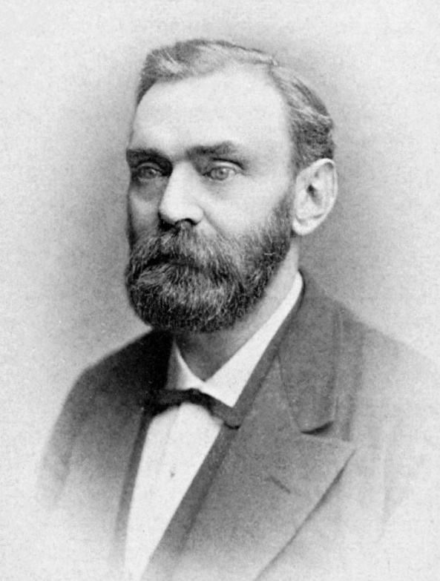
Nom : Alfred Nobel
Nationalité Suède
Période de temps 1833 à 1896
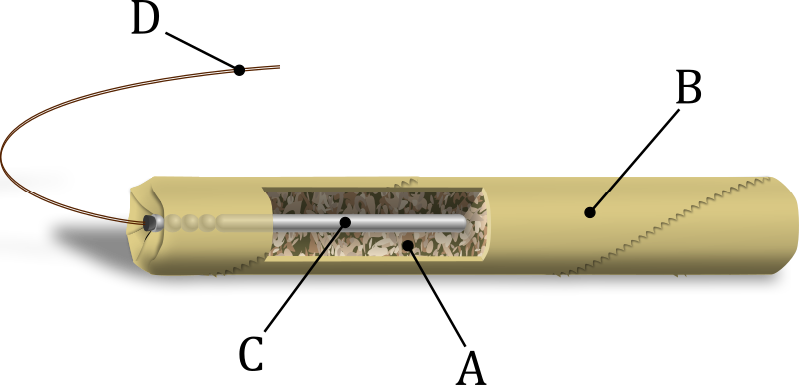
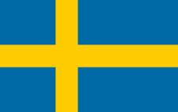
Découverte Dynamite

